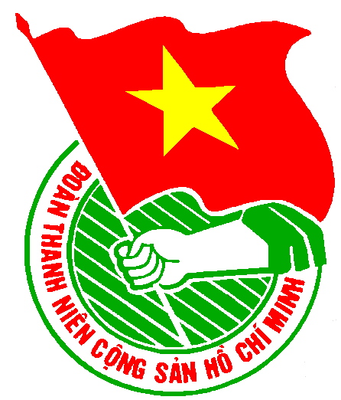
THÀNH ĐÒAN THÀNH PHỐ HỒ CHÍ MINH
BAN CHẤP HÀNH QUẬN ĐOÀN 8

LỊCH LÀM VIỆC

CỦA CƠ QUAN QUẬN ĐOÀN 8

TUẦN LỄ 48/2011 (Từ 14/11/2011 đến 20/11/2011)

***

Trọng tâm: - Kiểm tra công tác Hội và phong trào
NGÀY | GIỜ | NỘI DUNG – THÀNH PHẦN | ĐỊA ĐIỂM
THỨ HAI  14/11 | 07h30  07h40  11h00  13h30  21h00 | - Chào cờ đầu tuần (CB.CNV)  - Họp giao ban cơ quan Quận Đoàn 8 (CB.CNV)  - Họp Ban thường vụ QĐ8 ( BTV)  - Dự buổi tiếp xúc cử tri của Đại biểu HĐND TP khóa VIII (Đ/c Hạnh)  - Trực đêm bảo vệ cơ quan (Đ/c Hưng) | QĐ8  P/h QĐ8  P/h QĐ8  NVH P7  QĐ8
THỨ BA  15/11 | 08h00  08h00  13h30  16h30  21h00 | - Tham dự buổi phúc tra Phường, Khu phố thực hiện phong trào “Toàn dân đoàn kết xây dựng đời sống văn hóa năm 2011” P13 (Đ/c Trung)  - Đi tiền trạm chuẩn bị cho KH “Học từ thiên nhiên” (Đ/c Huy, Tài, Đoan)  - Tham dự buổi phúc tra Phường, Khu phố thực hiện phong trào “Toàn dân đoàn kết xây dựng đời sống văn hóa năm 2011” P14 (Đ/c Trung)  - Dự họp thông qua dự thảo KH chuẩn bị tổ chức “Sàn giao dịch việc làm năm 2011” (Đ/c Nghĩa, Oanh, Trường)  - Trực đêm bảo vệ cơ quan (Đ/c Tài) | Phường 13  Bình Dương  Phường 14  P/h số 3  QĐ8
THỨ TƯ  16/11 | 07h30  07h30  13h30  14h00  14h00  14h00  21h00 | - Tham gia Đoàn công tác của Quận ủy Q8 (Đ/c Ngọc)  - Tham gia Đoàn thăm các trường kỷ niệm 29 năm ngày nhà giáo Việt Nam (Đ/c Huy)  - Tham gia Đoàn công tác của Quận ủy Q8 (Đ/c Ngọc)  - Duyệt văn kiện Đoàn trường Nguyễn Văn Linh (Tổ 1)  - Họp giao ban TPT Đội các Liên đội (Đ/c Huy, Đoan, Tài, Nương)  - Buổi làm việc về công tác đoàn số và đoàn phí (Đ/c Nhanh, Nga)  - Trực đêm bảo vệ cơ quan (Đ/c Trung) | Phường 8  Tập trung  UBND Q8  Phường 11  Tr.NVL  Tr.BôngSao A  P/h QĐ8  QĐ8
THỨ NĂM  17/11 | 07h30  08h00  13h30  14h00  21h00 | - Tham gia Đoàn công tác của Quận ủy Q8 (Đ/c Ngọc)  - Dự họp mặt kỷ niệm 81 năm Ngày thành lập Mặt trận dân tộc thống nhất và tổng kết công tác thi đua Mặt trận Q8 năm 2011 (Đ/c Nghĩa)  - Tham gia Đoàn công tác của Quận ủy Q8 (Đ/c Ngọc)  - Buổi làm việc về công tác đoàn số và đoàn phí (Đ/c Nhanh, Nga)  - Trực đêm bảo vệ cơ quan (Đ/c Danh) | Phường 12  TT.BDCT  Phường 13  P/h QĐ8  QĐ8
THỨ SÁU  18/11 | 07h30  13h00  21h00 | - Dự họp mặt truyền thống kỷ niệm 29 năm ngày Nhà Giáo VN (20/11/1982 – 20/11/2011) (Đ/c Ngọc)  - Kiểm tra công tác Hội và phong trào thanh niên Quận 8 (CB.CNV, cơ sở)  - Trực đêm bảo vệ cơ quan (Đ/c Tuấn) | HT UBND Q8  P/h QĐ8  QĐ8
THỨ BẢY  19/11 | 08h00  21h00 | - Họp Chi bộ Quận Đoàn 8 (cả ngày) (Đảng viên)  - Trực đêm bảo vệ cơ quan (Đ/c Hoàng) | P/h QĐ8  QĐ8
CHỦ NHẬT 20/11 | 07h30  21h00 | - SH chủ điểm chi đoàn cơ quan Quận Đoàn 8 (CB.CNV)  - Trực đêm bảo vệ cơ quan (Đ/c Tài) | TT QĐ8  QĐ8

thanh niên Quận 8 năm 2011

Lịch làm việc thay thư mời họp trong cơ quan Quận Đoàn 8

Nơi nhận:
- VP, Ban MT-ANQP, Ban KT TĐ;
- TT CTXHTN TP;
- VP QU, VP UBND Q8;
- Ban Dân vận Quận ủy Q8;
- Tờ tin Q8;
- Nhà thiếu nhi;
- Các cơ sở Đoàn;
- Lưu VP.

VĂN PHÒNG QUẬN ĐOÀN

